**Akadémia Policajného zboru v Bratislave**

**Katedra verejnej správy a krízového manažmentu**

**Dobrovoľný hasičský zbor Bratislava- Rača**

**TEAM TFA MADE IN CZECHOSLOVAKIA**

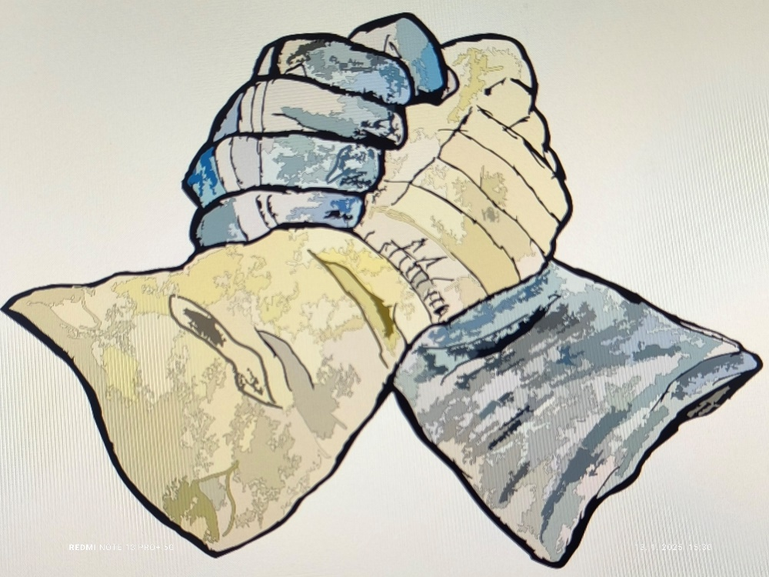

1. **ročník medzinárodnej súťaže**

**Ž E L E Z N Ý H A S I Č**

**TFA 2025**

**O putovný pohár rektora Akadémie Policajného zboru v Bratislave**

**22.03.2025**

Podujatie sa koná pod záštitou I. štátnej tajomníčky Ministerstva vnútra SR

Dr.h.c. prof. JUDr. Lucie Kurilovskej, PhD.

**Organizačné zabezpečenie a pravidlá hasičskej súťaže**

**Termín konania: 22.03.2025**

**Miesto konania: areál Akadémie Policajného zboru v Bratislave Sklabinská 1, 835 17 Bratislava**

**Odborný garant súťaže: Katedra verejnej správy a krízového manažmentu**

**Organizačný tím súťaže: pplk. Ing. Marián Suja, PhD. - vedúci katedry verejnej správy a krízového manažmentu DHZ Bratislava-Rača, Team TFA Made in Czechoslovakia**

**Hlavný rozhodca súťaže: ppráp. Bc. František Ridzoň**

Hasičská súťaž je v rámci Akadémie Policajného zboru v Bratislave tematicky zameraná na špecializáciu ochrana pred požiarmi. Je určená pre študentov denného a externého štúdia, DHZ, DHZO, HaZZ a iné záchranné zložky. Táto prestížna súťaž preverí fyzickú pripravenosť hasičov v extrémnych podmienkach, pričom účastníci budú musieť zvládnuť niekoľko náročných disciplín simulujúcich zásahové situácie. TFA (Toughest Firefighter Alive) patrí medzi najnáročnejšie súťaže pre hasičov a vyžaduje nielen silu a vytrvalosť, ale aj psychickú odolnosť.

**Kategórie:**

**Študenti APZ V Bratislave:**

**Muži Ženy**

**od 18 rokov od 18 rokov**

**Muži IRON (light): Ženy IRON (light):**

**od 18 rokov do 35 rokov od 18 rokov do 35 rokov**

**od 35 rokov do 50 rokov od 35 rokov do 50 rokov**

**nad 50 rokov nad 50 rokov**

 **Muži Master: Ženy Master:**

**od 18 rokov do 35 rokov od 18 rokov do 35 rokov**

**od 35 rokov do 50 rokov od 35 rokov do 50 rokov**

**nad 50 rokov nad 50 rokov**

**Program súťaže:**

**08:30 h registrácia pretekárov**

**09:30 h otvorenie súťaže**

**09:40 h prezentácia trate**

**10:00 h ŠTART**

**12:00 h hlavné občerstvenie – guláš od 12:00 h priebežne**

**15:00 h vyhlásenie výsledkov + fotenie**

**17:00 h ukončenie súťaže**

**Výstroj súťažiacich pre kategóriu študenti APZ v Bratislave:**

* tričko s dlhým rukávom
* dlhé nohavice, športové nohavice
* pevná obuv, tenisky
* ochranné rukavice (nie sú podmienkou)
* športová prilba ( dodá organizátor)

**Výstroj súťažiacich pre kategóriu IRON a MASTER:**

* tričko s krátkym alebo dlhým rukávom
* trojvrstvový ochranný odev pre hasičov, nie ľahký zásahový oblek!
* hasičská prilba
* ochranná zásahová obuv
* zásahové ochranné rukavice (môžu byť aj pracovné kožené alebo na technické zásahy a nemusia byť nasadené na rukách, ale každý súťažiaci ich musí mať na sebe)
* hasičský opasok, nie je povinný
* dýchací prístroj ADP, zabezpečí usporiadateľ pre kategóriu IRON
* dýchací prístroj ADP, pre kategóriu MASTER si zabezpečí súťažiaci
* **dobrú náladu s úsmevom na tvári 😊**

Súťažiaci **(netýka sa študentov APZ)** štartuje s nohavicami, kabátom trojvrstvového ochranného obleku zapnutým do hornej úrovne, obutými zásahovými topánkami, nasadenými ochrannými rukavicami, nasadenou hasičskou prilbou a ADP nasadeným na chrbte. Takto pripravený k štartu musí byť súťažiaci minimálne 1 minútu pred štartom.

Po celú dobu plnenia disciplín si nesmie súťažiaci žiadnu súčasť výstroja zobliecť ani rozopnúť alebo inak upravovať, len s výnimkou nevoľnosti alebo zdravotnej indispozície.

**Priebeh súťaže:**

Priebeh súťaže – jednotlivé disciplíny:

**Súťažiaci nastúpi vo vyššie uvedenej výstroji na štart podľa štartového čísla a podľa pokynov pomocníka štartéra.**

**Popis trate – jednotlivé disciplíny**

Po štarte vykonáva súťažiaci nasledujúce disciplíny v tomto poradí:

**1.)Preskakovanie cez pneumatiky.**

Súťažiaci behá po vyznačenej trati k pneumatikám poukladaným na zemi v rade vedľa seba, ktoré musí po jednej všetky prejsť.

**2.) Figurína.**

Súťažiaci uchopí figurínu a ťahaním ju dopraví po dráhe cca 30 metrov na určené miesto, kde ju položí tak, aby celá figurína ležala za vyznačenou čiarou. Figurínu je možné ťahať len predvedeným spôsobom pred zahájením súťaže na nástupe. Iný úchop nie je povolený!

**3.)Zmotávanie hadíc.**

Pripravená 2x (muži) hadica B75-20metrov 1x(ženy) hadica B75-20metrov, súťažiaci hadicu zmotá a vloží do boxu. Žiadna časť hadice nesmie prečnievať cez pôdorys boxu. Súťažiaci prejde k ďalšej disciplíne - figuríne.

**4.)Prevracanie pneumatiky.**

Súťažiaci pribehne k veľkej pneumatike, ktorú prehadzuje 3x za vyznačenú čiaru tam a 3 x späť. Pre ženy bude pripravená menšia pneumatika, ktorú takisto budú prevracať 3x tam a 3x späť. Pneumatika sa nesmie tlačiť a každým prehodením musí dopadnúť na zem, kedy môže súťažiaci pokračovať v jej ďalšom prehadzovaní.

**5.) Schody s bandaskami.**

Pri schodoch budú pripravené 2 bandasky s vodou, ktoré súťažiaci uchopí a vykoná s nimi hore dole schody 10x. Bandasky uloží na pôvodné miesto tak, aby sa nepreklopili. Muži 2x25 litrové bandasky a ženy 2x15 litrové bandasky.

**6.) Hamer box.**

Súťažiaci uchopí pripravené kladivo a vo vymedzenom priestore boxu (medzi dvoma železnými bodmi, ktoré sú od seba na výšku vzdialené 1 meter) ním udiera. Muži 40x hore a 40x dole, ženy udierajú 20x hore a 20x dole. Určený rozhodca na tejto disciplíne počíta počet úderov. Ako súťažiaci danú úlohu spraví, rozhodca ho poklepe po ramene alebo prilbu a súťažiaci odloží kladivo na pôvodné miesto a následne uteká na ďalšiu disciplínu.

**7.) Bariéra.**

Súťažiaci sa presunie k prekážke, ktorú prekoná v predpísanej výstroji. Ak sa súťažiacemu nepodarí bariéru prekonať, tri krát naznačí preskok cez bariéru a obíde ju.

**8.) Zapájanie hadice do rozdeľovača**

Súťažiaci na tomto úseku pripojí na mieste pripravené dve hadice C a jednu hadicu B k rozdeľovaču a pokračuje ďalej k cieľu, kde stlačí gombík pre zastavenie časomiery.

Čas sa bude zaznamenávať elektronickou časomierou.

Prihlášky poprosíme zasielať elektronicky na emailovú adresu: [daniela.olenocinova@minv.sk](mailto:daniela.olenocinova@minv.sk)

**Prihláška**

na hasičskú súťaž

**TFA ŽELEZNÝ HASIČ 2025**

**Meno a priezvisko:_____________________________________________**

**Dátum narodenia: _____________________________________________**

**Študijná skupina/ DHZ/SDH/ organizácia/ ostatné:**

**______________________________________________________________**

**______________________________________________________________**

**Prečo si sa rozhodol zúčastniť hasičskej súťaže TFA ŽELEZNÝ HASIČ?**

**_______________________________________________________________**

_______________________________________________________________

_______________________________________________________________

_______________________________________________________________

_______________________________________________________________

**_______________________________________________________________**

**Tvoje heslo na dnešný deň znie:**

**­­­­­­­­­­­­­­­­­­________________________________________________________________**

________________________________________________________________

________________________________________________________________

**Uzávierka elektronických prihlášok sa bude konať dňa 10.03.2025.**

Po uvedenom termíne je možné osobne prijať prihlášku priamo na mieste v deň konania súťaže.

**Štartovné pre súťaž ,,Železný hasič TFA 2025“ o putovný pohár rektora Akadémie Policajného zboru v Bratislave je stanovené na sumu 20,- eur na jedného súťažiaceho.**

Stravovanie bude zabezpečené v priestoroch súťaže. Každému súťažiacemu, ktorý uhradí štartovné bude vydaný stravný lístok.

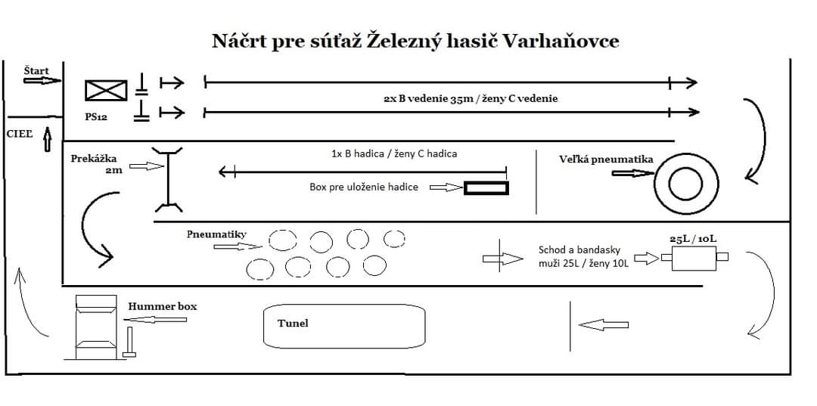



**Systém hodnotenia:**

Trať je postavená pre dvoch súťažiacich zrkadlovo, súťažiaci budú štartovať postupne, v určených časových intervaloch.

Čas je meraný od štartu do dobehnutia do cieľa zatlačením cieľového tlačítka.

Všetky úlohy musí splniť tak, ako sú popísané v týchto pravidlách. V prípade nesplnenia úlohy sa musí súťažiaci tak dlho vracať, kým nesplní danú disciplínu.

Rozhodcovia pri jednotlivých disciplínach, pokiaľ nebude úloha splnená tak, ako je popísaná v týchto pravidlách. V prípade neuposlúchnutia rozhodcu nebude pokus súťažiaceho hodnotený.

Po splnení úlohy zdvihne rozhodca pri splnení konkrétnej disciplíny zástavku a súťažiaci pokračuje k ďalšej úlohe.

**Každý súťažiaci má k dispozícii len jeden pokus.**

Na každom úseku budú činnosť sledovať a vyhodnocovať rozhodcovia. Za nesprávne plnenie úloh na jednotlivých úsekoch dráh budú súťažiacim k dosiahnutému času pripočítané trestné body - sekundy nasledovne :

- **30 sekúnd** – za nesprávne splnenie úlohy na jednotlivom úseku, ktoré bude v rozpore so smernicami a pokynmi rozhodcov.

- **120 sekúnd** (2 minúty) – za úplné ignorovanie úlohy, vynechanie prekážky, alebo disciplíny. Každá disciplína sa posudzuje zvlášť.

**Neplatný pokus** – ak súťažiaci svoj pokus nedokončí alebo ho vzdá, alebo sa bez odôvodneného ospravedlnenia nedostaví včas na štart a v predpísanej ústroji. Diskvalifikácia je tiež za nešportové a neslušné správanie sa súťažiacich voči rozhodcom, organizátorom súťaže a ostatným účastníkom súťaže.

Usporiadateľ súťaže si vyhradzuje právo na prípadné upresnenie a zmenu týchto pravidiel pri nástupe pred zahájením súťaže!

**Protesty:**

Veríme, že úlohy na trati budú ľahko zvládnuteľné a celkom jednoduché, tak by nemalo prísť k žiadnym protestom. Ak by však predsa len, tak ho musí súťažiaci podať osobne a písomne hlavnému rozhodcovi súťaže.

**! ORGANIZÁTOR SI VYHRADZUJE PRÁVO NA PRÍPADNÚ ZMENU PRAVIDIEL SÚŤAŽE. POUČENIE SÚŤAŽIACICH K PRAVIDLÁM BUDE VYKONANÉ NA NÁSTUPE PO ZAHÁJENÍ SÚŤAŽE.**

Dňa 31.01.2025, v Bratislave Mgr. Bc. Daniela Olenočinová veliteľ-podpredseda DHZ Bratislava-Rača